Задание 01. Windows
- Скриншот(ы) нескольких запусков приложения и результатов без синхронизации.

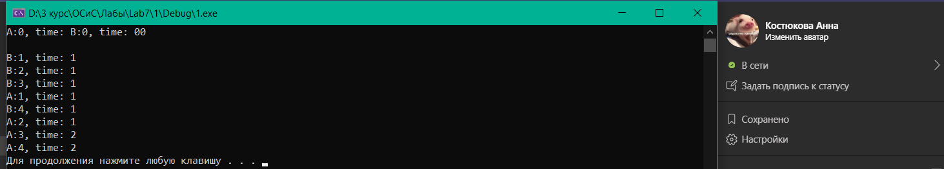
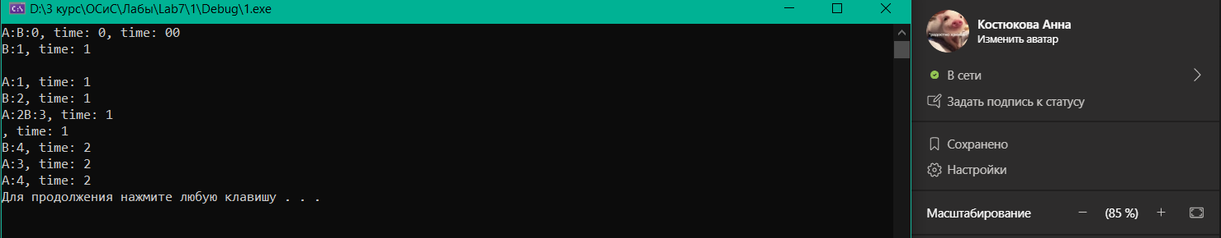
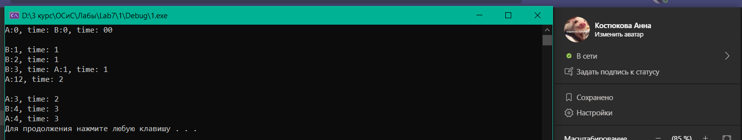
- Скриншот(ы) нескольких запусков приложения и результатов с синхронизацией.

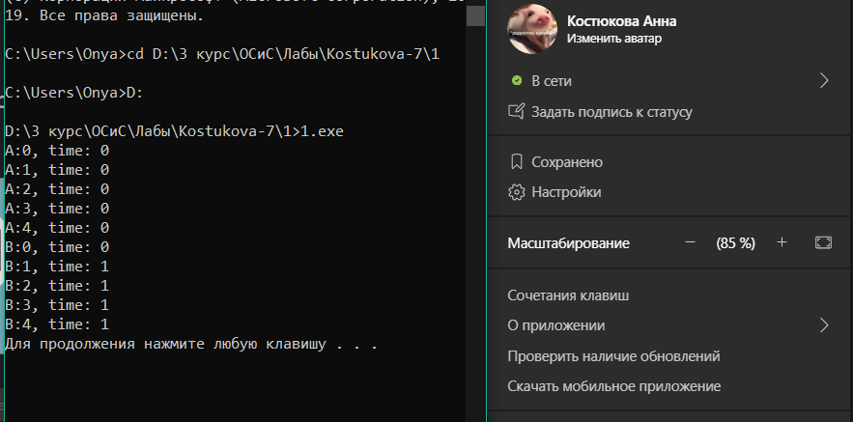
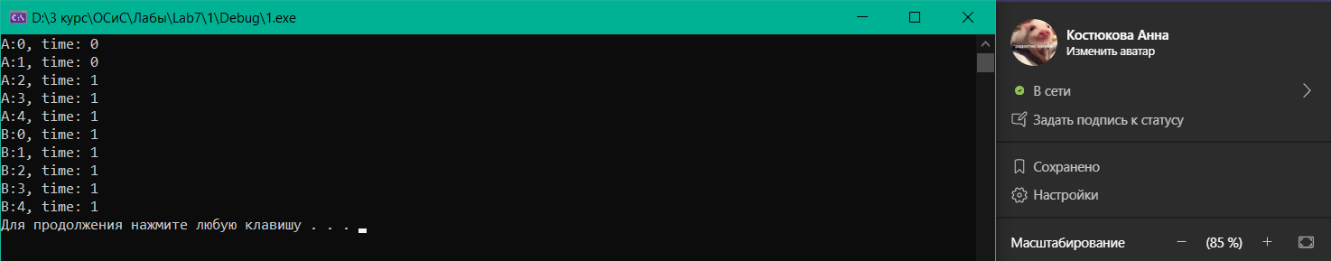
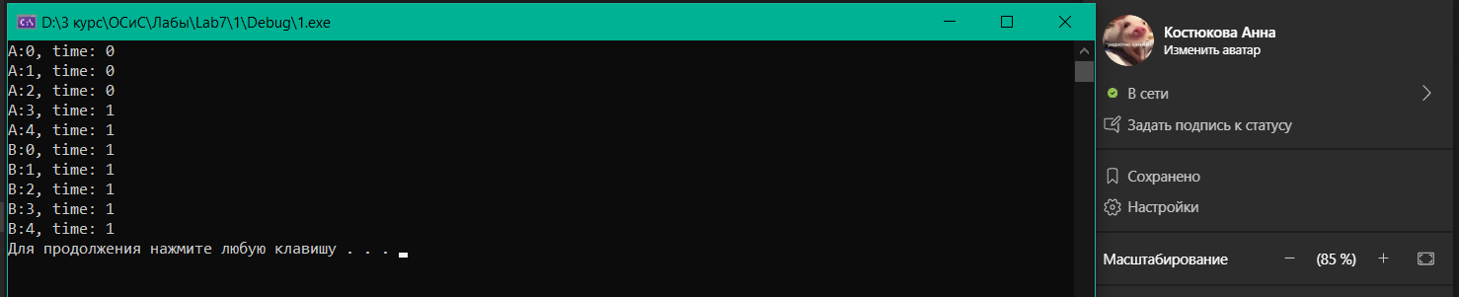
При запуске потоков вызывается функция EnterCriticalSectionAssem(), которая содержит вставку ассемблерного кода. Команда BTS сохраняет значение бита, из первого операнда со смещением, указанным вторым операндом, во флаге CF, а затем устанавливает этот бит в 1. Команда jc выполняет ветвление по адресу, если флаг переноса равен "1", в противном случае выполняется следующая команда. Этот переход будет осуществляться до тех пор, пока не будет вызвана функция LeaveCriticalSectionAssem, в которой находится команда BTR, которая сохраняет значение бита, из первого операнда со смещением, указанным вторым операндом, во флаге CF, а затем обнуляет этот бит. То есть поток А установит 1 и поток Б будет ходить по этому циклу, в то время, как А будет выполнять свою работу. Потом А сбросит и поток Б сможет задать 1 и продолжить свою работу.

Задание 02. Windows
- Скриншот(ы) запуска приложения и результатов до 30 итерации.

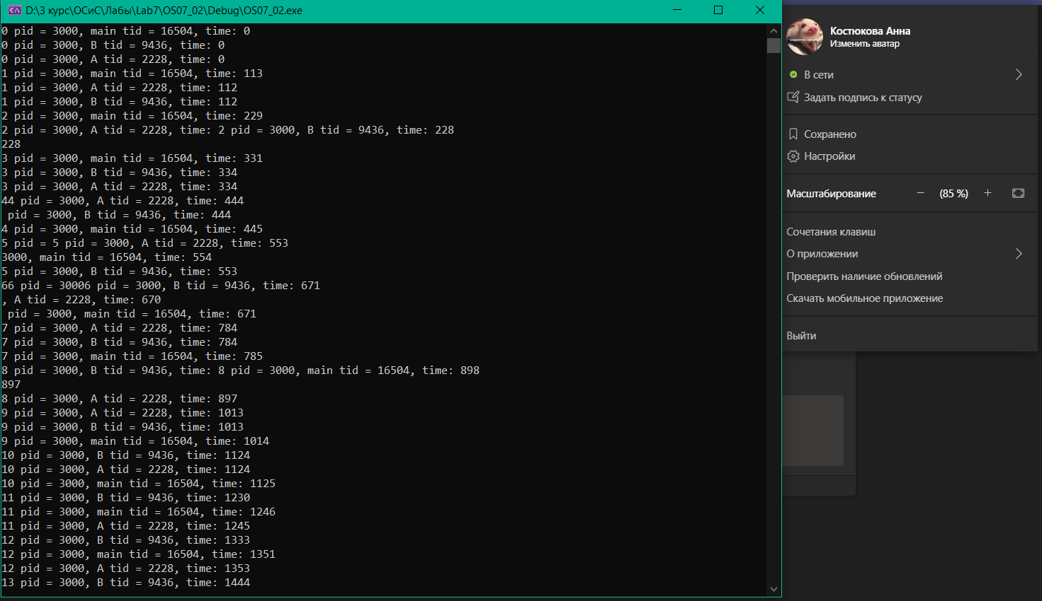
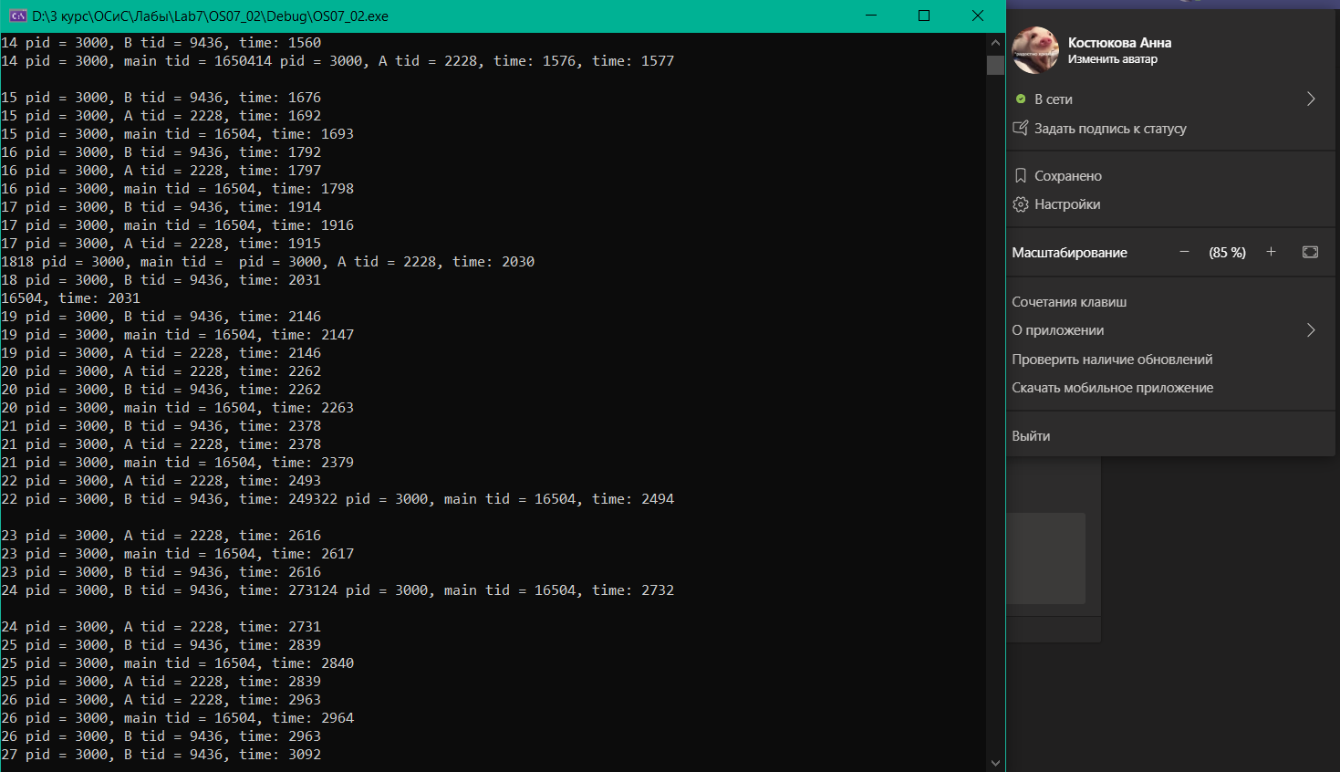
- Скриншот(ы) работы приложения между 30 и 60 итерацией.
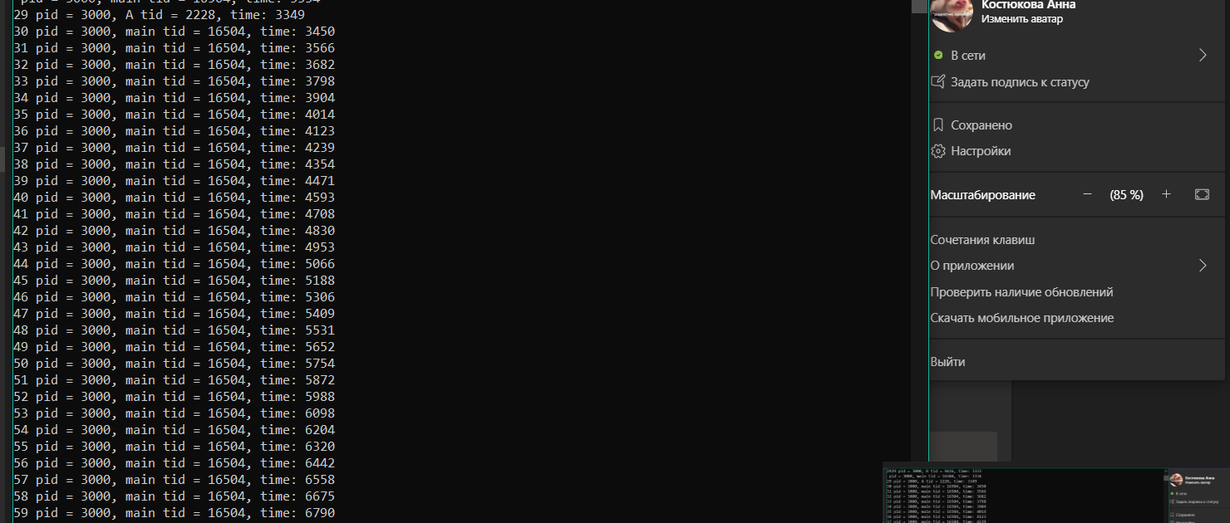
- Скриншот(ы) работы приложения между после 60 итерации.
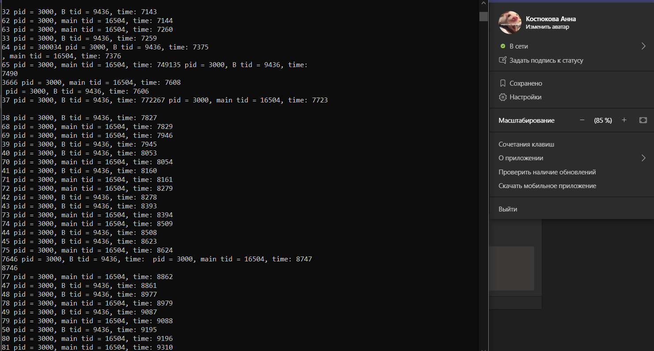
Если в каком-либо потоке (включая главный) уже выполнилась EnterCriticalSection, но ещё не дошло до LeaveCriticalSection, то остальные потоки остановятся при попытке выполнить EnterCriticalSection и будут ждать пока в первом потоке не выполнится LeaveCriticalSection. Тогда станет выполнятся один из ожидавших потоков.
Смысл - только один поток одновременно может войти в критическую секцию (участок кода между EnterCriticalSection и LeaveCriticalSection).

CRITICAL_SECTION cs; - объявление критической секции
DeleteCriticalSection | Разрушить критическую секцию
EnterCriticalSection | Войти в критическую секцию
InitializeCriticalSection | Инициализировать критическую секцию
LeaveCriticalSection | Покинуть критическую секцию
Во все эти функции передаем указатель на критическую секцию.

Задание 03. Windows
- Скриншот(ы) запуска приложения и результатов до 30 итерации.
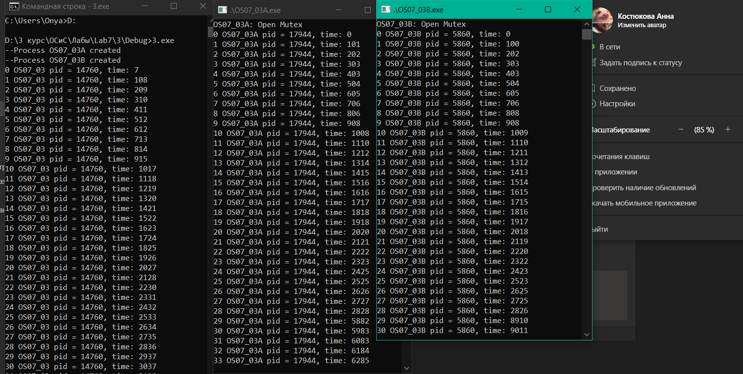
- Скриншот(ы) работы приложения между 30 и 60 итерацией.
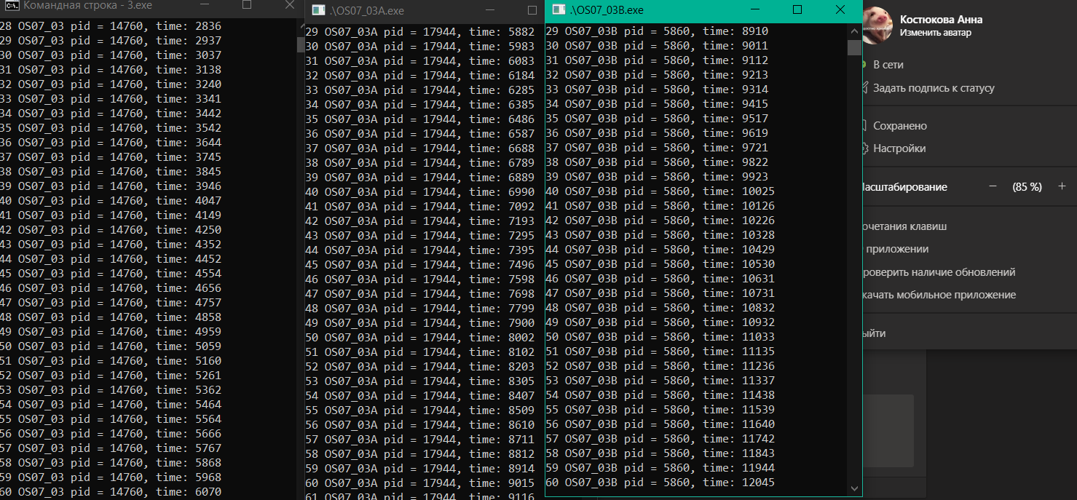
- Скриншот(ы) работы приложения между после 60 итерации.
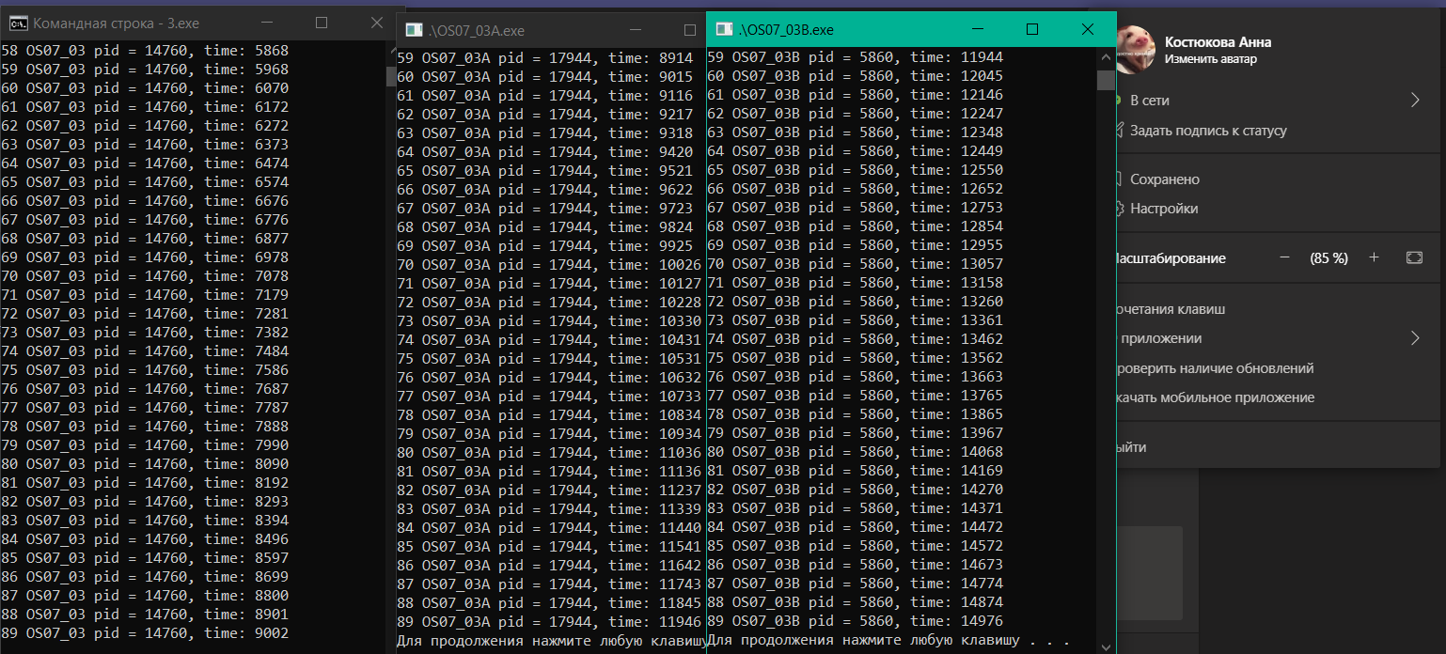
Мьютекс – это базовый механизм синхронизации. Он предназначен для организации взаимоисключающего доступа к общим данным для нескольких потоков с использованием барьеров памяти (для простоты можно считать мьютекс дверью, ведущей к общим данным).
Поток запрашивает монопольное использование общих данных, защищаемых мьютексом. Дальше два варианта развития событий: происходит захват мьютекса этим потоком (и в этом случае ни один другой поток не сможет получить доступ к этим данным) или поток блокируется (если мьютекс уже захвачен другим потоком). Когда ресурс больше не нужен, текущий владелец должен вызвать функцию разблокирования unlock, чтобы и другие потоки могли получить доступ к этому ресурсу. Когда мьютекс освобождается, доступ предоставляется одному из ожидающих потоков.
HANDLE CreateMutexA(
LPSECURITY_ATTRIBUTES lpMutexAttributes, Указатель на структуру SECURITY_ATTRIBUTES. Если этот параметр имеет значение NULL, дескриптор не может быть унаследован дочерними процессами.
BOOL bInitialOwner, Если это значение равно TRUE и вызывающий поток создал мьютекс, то вызывающий поток получает первоначальное право собственности на объект мьютекса. В противном случае вызывающий поток не получает права собственности на мьютекс.
LPCSTR lpName Имя объекта мьютекса.
); - Создает или открывает именованный или безымянный объект мьютекса.

HANDLE OpenMutex(

DWORD dwDesiredAccess, Доступ к объекту мьютекса.
BOOL bInheritHandle, Если это значение равно TRUE, то дескриптор унаследуют процессы, созданные этим процессом. В противном случае процессы не наследуют этот дескриптор.
LPCWSTR lpName Имя открываемого мьютекса.
); - Открывает существующий объект с именем mutex.

BOOL ReleaseMutex(
HANDLE hMutex Дескриптор объекта мьютекса.
); - Освобождает право собственности на указанный объект мьютекса

Задание 04. Windows
- Скриншот(ы) запуска приложения и результатов до 30 итерации.
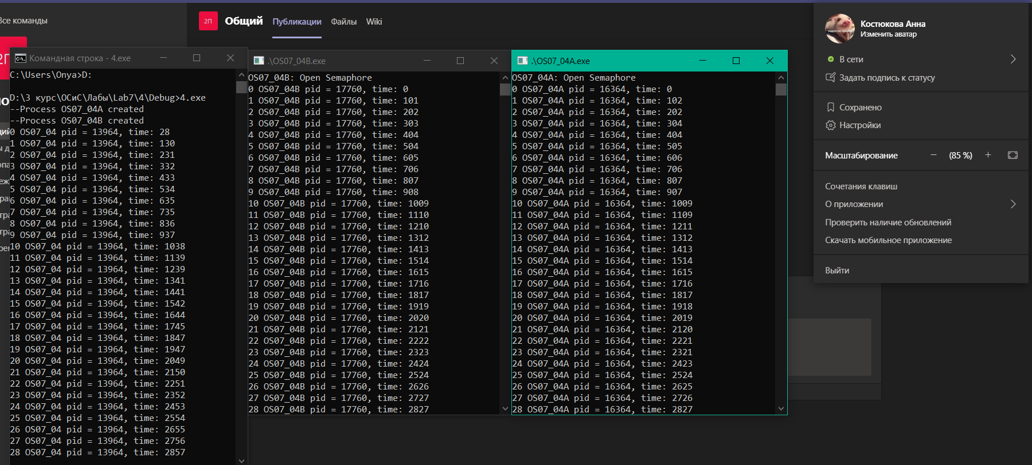
- Скриншот(ы) работы приложения между 30 и 60 итерацией.
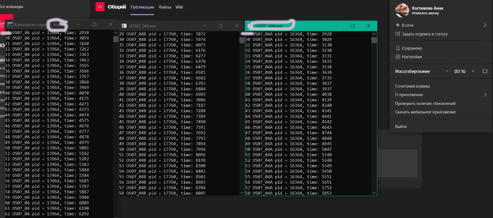
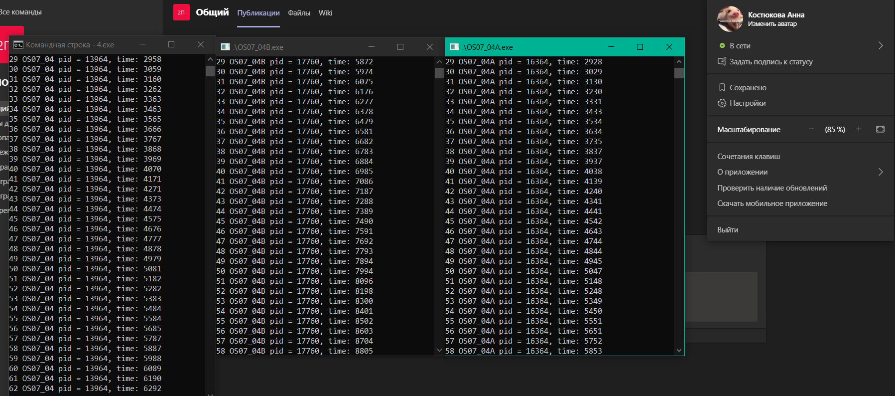

- Скриншот(ы) работы приложения между после 60 итерации.
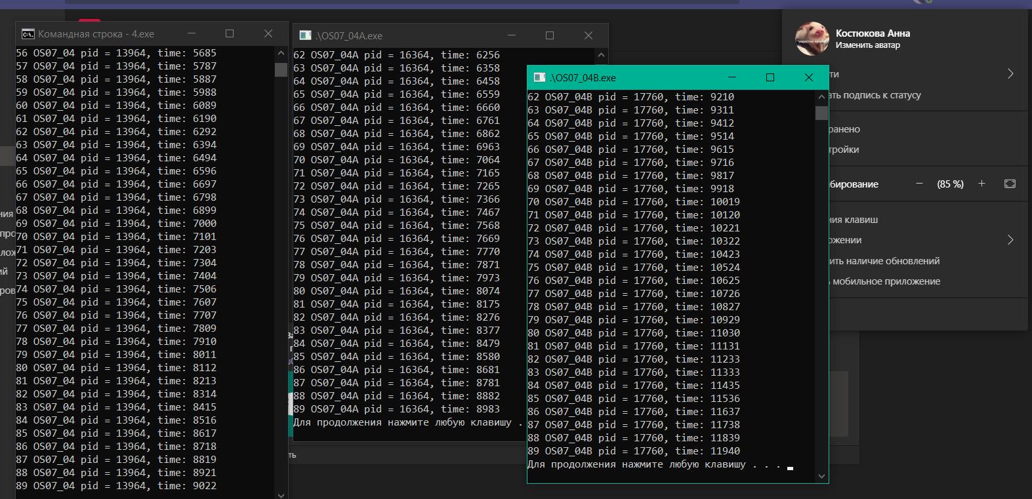
Семафоры лучше всего представлять себе, как счетчики, управляющие доступом к общим ресурсам. Чаще всего они используются как блокирующий механизм, не позволяющий одному процессу захватить ресурс, пока этим ресурсом пользуется другой.
В основе семафора лежит счётчик, над которым можно производить две атомарные операции: увеличение и уменьшение значения на единицу, при этом операция уменьшения для нулевого значения счётчика является блокирующейся. (при счетчике = 0, поток будет ожидать пока счетчик станет > 0)
HANDLE CreateSemaphore(
LPSECURITY_ATTRIBUTES lpSemaphoreAttributes, //Аттрибуты защиты
LONG lInitialCount, //Количество свободных при инициализации ресурсов
LONG lMaximumCount, //Всего ресурсов
LPCTSTR lpName //Имя
); - Эта функция создаёт или открывает семафор.

BOOL ReleaseSemaphore(
HANDLE hSemaphore, //Описатель семафора
LONG lReleaseCount, //Количество освобождаемых ресурсов
LPLONG lpPreviousCount Предыдущее значение счётчика семафора
);- Эта функция позволяет сообщить семафору об освобождении одного или нескольких ресурсов.

HANDLE OpenSemaphore(
dwDesiredAccess: DWORD; - Задает права доступа к объекту
bInheritHandle: BOOL; // Задает, может ли объект наследоваться
// дочерними процессами
lpName: PChar // Имя объекта
) - открыть уже созданный семафор

Задание 05. Windows
- Скриншот(ы) запуска приложения и результатов до 15 итерации.
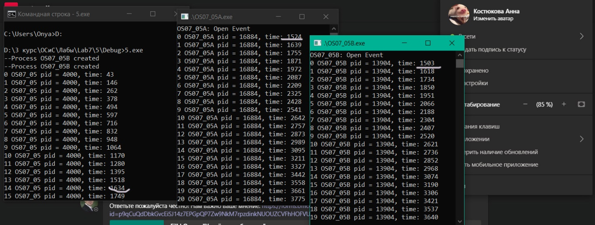

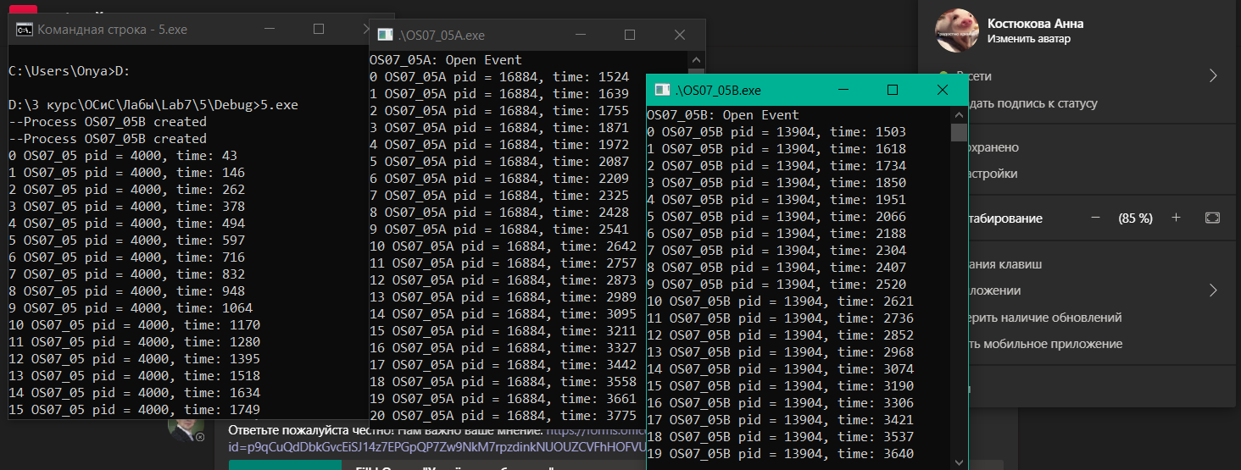
- Скриншот(ы) работы приложения после 15 итерации.
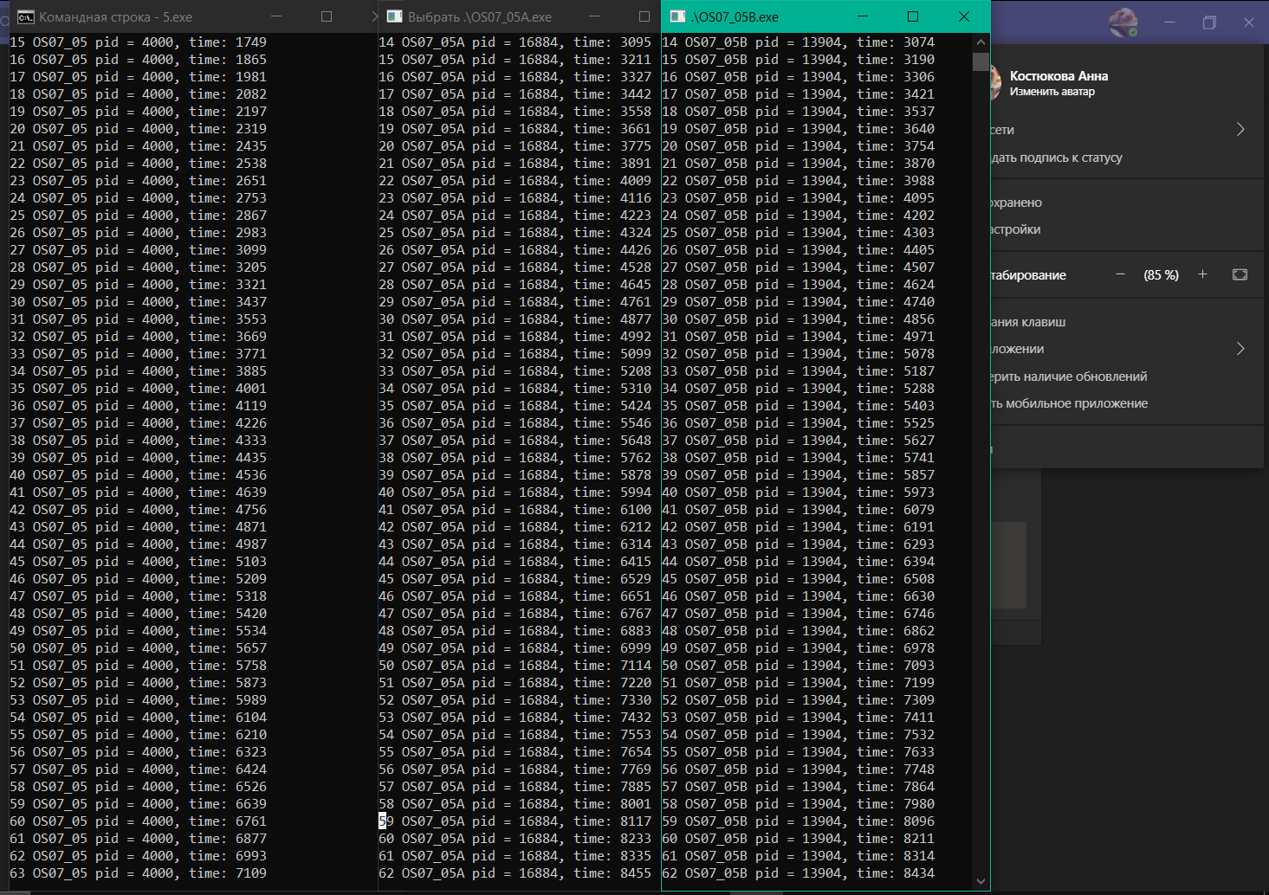
Смысл использования события в уведомлении одного или нескольких ожидающих потоков. События бывают двух типов:
- Сброс вручную
- Сбрасываются ожидаемыми функциями
Разница в том, что первый вид события нужно применять если событие ждут несколько потоков. Только сброс вручную позволяет это сделать. Иначе первый же обработчик сбросит событие и другие потоки об этом не узнают. Реализуется это так. Объявляется переменная события типа HANDLE. Для создания события используется функция CreateEvent(), для доступа OpenEvent(), для установки события две функции SetEvent() и PulseEvent(). Для сброса события используется функция ResetEvent(). Дескриптор события после окончания работы нужно закрыть. Объект событие может находиться в двух состояниях - занят и свободен. Картинка ниже показывает смысл события с ручным сбросом.
HANDLE CreateEvent
(LPSECURITY_ATTRIBUTES lpEventAttributes, // атрибут защиты
BOOL bManualReset, // тип сброса TRUE - ручной
BOOL bInitialState, // начальное состояние TRUE - сигнальное
LPCTSTR lpName // имя обьекта
); - Создается объект событие

HANDLE OpenEvent(
DWORD dwDesiredAccess - Требуемый доступ
BOOL bInheritHandle, // флаг опции наследования
LPCTSTR lpName // текстовое имя объекта, к которому хотим получить доступ
); - получение доступа к событию по строковому имени, находящимся либо в своем либо преимущественно в другом процессе.

BOOL PulseEvent(
HANDLE hEvent - Дескриптор объекта события.
); - Устанавливает указанный объект события в сигнальное состояние, а затем сбрасывает его в ненсигнальное состояние после освобождения соответствующего количества ожидающих потоков.

Задание 06.Linux
- Скриншот(ы) запуска приложения и результатов до 30 итерации.
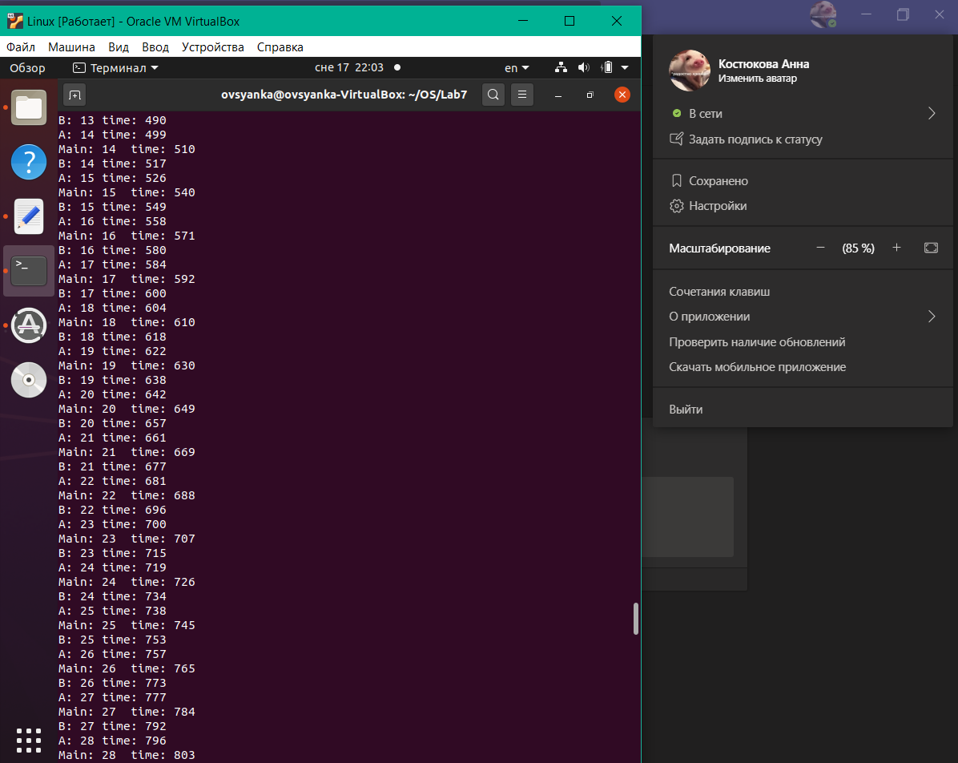

- Скриншот(ы) работы приложения между 30 и 60 итерацией.
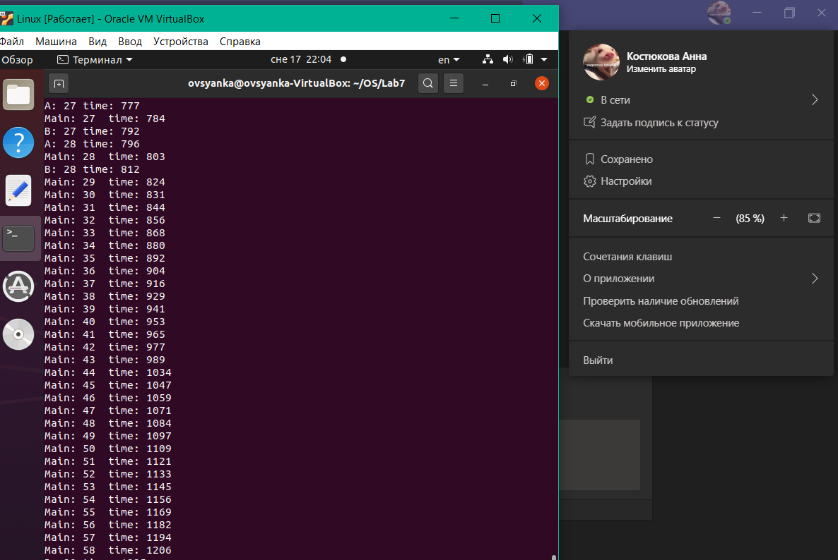
- Скриншот(ы) работы приложения между после 60 итерации.
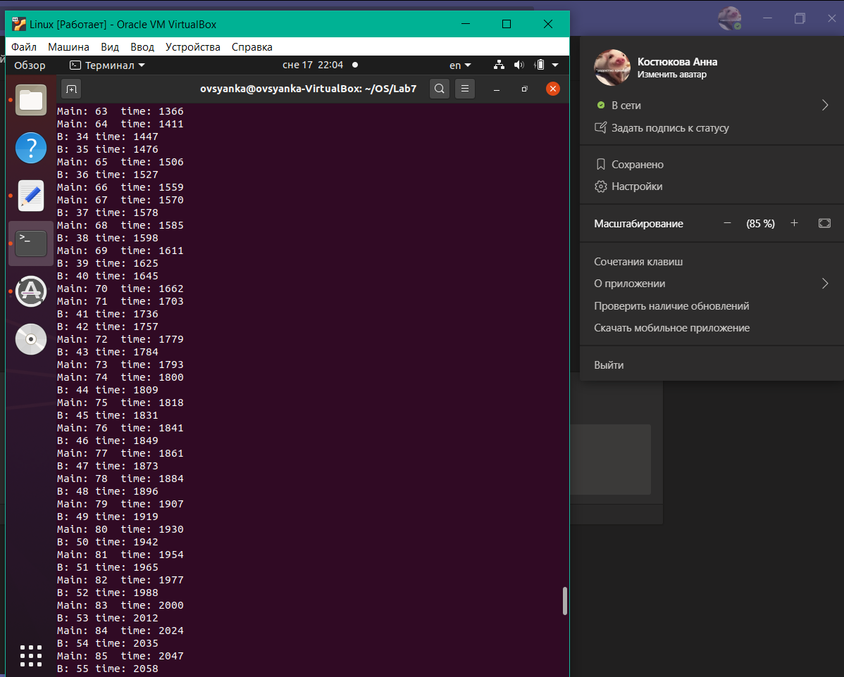
Функция pthread_mutex_init(pthread_mutex_t *mutex, const pthread_mutexattr_t *attr) предназначена для инициализации мьютекса. где первый аргумент – указатель на мьютекс, а второй – аттрибуты мьютекса.
После создания мьютекса он может быть захвачен с помощью функции
int pthread_mutex_lock(pthread_mutex_t *mutex);
После этого участок кода становится недоступным остальным потокам – их выполнение блокируется до тех пор, пока мьютекс не будет освобождён. Освобождение должен провести поток, заблокировавший мьютекс, вызовом
int pthread_mutex_unlock(pthread_mutex_t *mutex);
После использования мьютекса его необходимо уничтожить с помощью функции
int pthread_mutex_destroy(pthread_mutex_t *mutex);

